
Guia de Inicialização
Capítulo 2
Configurando o LibreOffice
Escolhendo opções que se adaptam a sua forma de trabalhar

Direitos autorais
Este documento é protegido por Direitos autorais © 2010–2013 por seus contribuidores como listado abaixo. Você pode distribui-lo e/ou modificá-lo sob os termos de ambas: a GNU General Public License (http://www.gnu.org/licenses/gpl.html), versão 3 ou superior ou o Creative Commons Attribution License (http://creativecommons.org/licenses/by/3.0/), versão 3.0 ou superior.
Todas as marcas registradas dentro deste guia pertencem aos seus legítimos donos.

Contribuidores
A versão original em inglês deste capítulo teve como autores
Ron Faile Jr. Hazel Russman Jean Hollis Weber John A Smith
A tradução e localização deste capítulo teve como colaboradores:
Raul Pacheco da Silva

Comentários e sugestões
Por favor, qualquer comentário ou sugestões sobre este documento enviar diretamente para: docs@pt-br.libreoffice.org

Agradecimentos
Este capítulo é baseado no Capítulo 2 do Iniciando com o OpenOffice 3.x. Os contribuidores deste capítulo são:
Agnes Belzunce Daniel Carrera Peter Hillier-Brook Stefan A. Keel
Jean Hollis Weber Michele Zarri

Data da publicação e versão do software
Publicado em 14 de fevereiro de 2013. Baseado no LibreOffice 4.0.

Nota para usuário Mac
Algumas teclas de atalho e itens de menu são diferentes, na plataforma Mac, daquelas utilizadas nas plataformas Windows e Linux. A tabela abaixo apresenta algumas substituições comum para as instruções neste capítulo. Para uma lista mais detalhada, veja o aplicativo Ajuda.
Windows/Linux | Equivalente no Mac | Resultado
Seleção do menu  Ferramentas → Opções | LibreOffice → Preferências | Acessa as opções de configuração
Clique com botão direito | Control+clique | Abre o menu de contexto
Ctrl (Control) | z (Comando) | Utilizada com outras teclas
F5 | Shift+z+F5 | Abre o Navegador
F11 | z+T | Abre a janela Estilos e formatação

Conteúdo
Direitos autorais 2
Contribuidores 2
Comentários e sugestões 2
Agradecimentos 2
Data da publicação e versão do software 2
Nota para usuário Mac 2
Escolhendo opções para todo o LibreOffice 4
Opções de Dados do usuário 4
Opções gerais 5
Opções de memória 6
Opções Exibir 7
Opções Imprimir 9
Opções caminho 10
Opções cores 11
Opções fonte 13
Opções segurança 14
Opções de segurança e avisos 15
Personalização 15
Opções Aparência 16
Opções acessibilidade 17
Avançado 18
Opções atualização online 18
Escolhendo opções de Carregar/Salvar 19
Geral 19
Propriedades VBA 22
Microsoft Office 23
Compatibilidade com HTML 23
Escolhendo configurações de idioma 25
Instalando os dicionários necessários 25
Alterar algumas configurações de local e idioma 25
Escolhendo opções de ortografia 26
Escolhendo opções de internet 27
Controlando as funções de Autocorreção do LibreOffice 28

Escolhendo opções para todo o LibreOffice
Esta seção aborda algumas das configurações que se aplicam a todos os componentes do LibreOffice. Para informações sobre configurações não discutidas aqui, consulte a ajuda online.
Clique em Ferramentas > Opções. A lista na caixa do lado esquerdo de Opções – a caixa de diálogo do LibreOffice varia dependendo de qual componente do LibreOffice está aberto. A ilustração neste capítulo mostra a lista que aparece quando um documento Writer é aberto
Clique no marcador (+ ou triângulo) no LibreOffice no lado esquerdo. Uma lista de páginas desce. Selecionando um item na lista faz com que o lado direito da caixa de diálogo exibe a página relativa.
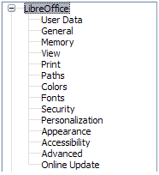
Figura 1: Opções LibreOffice
Nota | O botão Reverter (não mostrado na ilustração; localizado no canto inferior direito da caixa de diálogo Opções completa) tem o mesmo efeito em todas as páginas da caixa de diálogo Opções. Ele redefine as opções para os valores que estavam em vigor quando você abriu a caixa de diálogo.

Opções de Dados do usuário
Porque o LibreOffice usa o nome ou iniciais armazenadas na página LibreOffice – Dados do usuário para várias coisas, incluindo propriedades do documento (informação de criado em e última modificação) e o nome do autor dos comentários e alterações, você vai querer garantir que a informação correta apareça aqui.
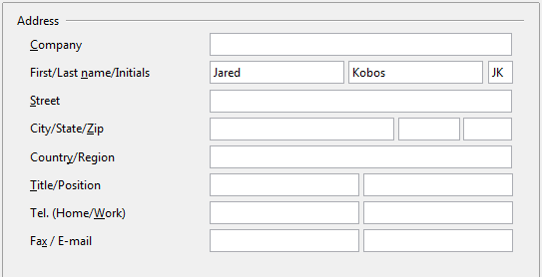
Figura 2: Preenchimento com dados do usuário
Preencha o formulário (como mostrado na Figura 2), ou altere ou exclua qualquer informação incorreta que houver.
Se você está usando uma versão do LibreOffice diferente do Português do Brasil, alguns rótulos de campo podem ser diferentes deste mostrado na ilustração.

Opções gerais
As opções da página do LibreOffice – Geral são descritas abaixo:
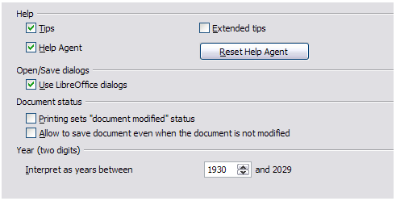
Figura 3: Configuração de opções geral do LibreOffice
Ajuda – Dicas
Quando Dicas está ativada, uma ou duas palavras irão aparecer quando você mantém o ponteiro do mouse sobre um ícone ou campo, sem clicar.
Ajuda – Dicas estendida
Quando Dicas estendidas está ativada, uma breve descrição da função de um determinado ícone, ou menu de comando ou um campo em uma caixa de diálogo aparece quando você mantém o ponteiro do mouse sobre este item.
Assistente de ajuda
Para desativar o Agente de ajuda (semelhante ao Assistente do Microsoft's Office), desmarque esta opção. Para o comportamento padrão, clique em Redefinir o assistente de ajuda.
Caixas de diálogos Abrir/Salvar – Use as caixas de diálogo LibreOffice
Para usar a caixa de diálogo padrão Abrir e Salvar para seu sistema operacional, desmarque a opção Utilizar as caixas de diálogo do LibreOffice. Quando esta opção está selecionada, as caixas de diálogo Abrir e Salvar fornecidas com o LibreOffice serão usadas. Veja no Capítulo 1, Introdução ao LibreOffice, para mais sobre as caixas de diálogo Abrir e Salvar do LibreOffice. Este livro usa as caixas de diálogos Abrir e Salvar em ilustrações.
Caixas de diálogos Imprimir – Use as caixas de diálogo do LibreOffice
(somente Mac) Para usar a caixa de diálogo padrão Imprimir para seu sistema operacional, desmarque a opção Utilizar as caixas de diálogo do LibreOffice Quando esta opção está selecionada, a caixa de diálogo Imprimir fornecida com o LibreOffice será utilizada. Este livro usa as caixas de diálogo Imprimir nas ilustrações.
Status do documento – A impressão do documento define seu estado como “modificado”
Se esta opção é selecionada, a próxima vez que você fechar seu documento depois de imprimir, a data da impressão é gravada nas propriedades do documento como uma mudança e você será solicitado a salvar o documento novamente, mesmo se você não fez quaisquer outras alterações.
Status do documento – Permitir salvar o documento mesmo sem modificações
Normalmente quando um documento não foi modificado, a opção de menu Arquivo > Salvar e o ícone Salvar na barra de ferramenta padrão são desativados e a tecla de atalho Ctrl+S não tem efeito. Selecione esta opção para permitir que os documento sejam salvos, mesmo quando eles não tenham sido modificados.
Ano (dois dígitos)
Especifica como anos de dois dígitos são interpretados. Por exemplo, Se o ano de dois dígitos está especificado para 1930, e você digitar uma data de 1/1/30 ou posterior em seu documento, a data é interpretada como 1/1/1930 ou posterior. Uma data “anterior” é interpretada como estando no século seguinte; ou seja 1/1/20 é interpretada como 1/1/2020.

Opções de memória
As opções na página LibreOffice – Memória controla como o LibreOffice usa a memória de seu computador e quanta memória ele exige. Antes de alterá-los você pode querer considerar os seguintes pontos:
- Mais memória pode tornar o LibreOffice mais rápido e mais conveniente (por exemplo, mais passos de desfazer requerem mais memória); mas a compensação é menos memória disponível para outros aplicativos e você poderá ficar sem memória completamente.
- Se seus documentos contém uma grande quantidade de objetos como imagens, ou os objetos são grandes, o desempenho do LibreOffice pode melhorar se você aumentar a memória para o LibreOffice ou a memória por objeto. Se você achar que objetos parecem desaparecer a partir de um documento que contém muitos deles, aumente o número de objetos no cache. (os objetos ainda estão no arquivo, mesmo que você não possa vê-los na tela.)
Figura 4: Escolhendo opções de Memória para aplicações do LibreOffice
- Para carregar a Inicialização rápida (um ícone na área de trabalho ou na bandeja do sistema) quando você iniciar seu computador, selecione a opção na parte inferior da caixa de diálogo. Isso faz com que o LibreOffice inicie mais rápido; a troca é que o LibreOffice utiliza alguma memória a mais mesmo quando não está sendo usado. Esta opção (chamada Carregar o LibreOffice na inicialização do sistema no Linus) não está disponível no Mac OS X ou em sistemas onde o módulo Inicialização rápida não foi instalado.

Opções Exibir
As opções na página LibreOffice – Exibir afetam como a janela do documento se pareça e se comporte. Algumas destas opções são descritas abaixo. Configurá-los de acordo com suas preferências pessoais.
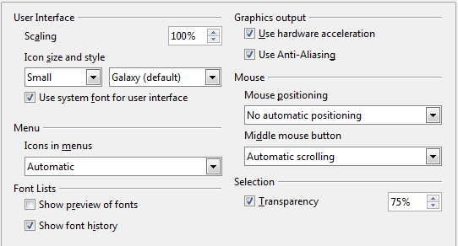
Figura 5: Escolhendo as opções Exibir para aplicações LibreOffice
Interface do usuário – Escala
Se o texto no arquivo ajuda ou nos menus da interface do usuário do LibreOffice é muito pequeno ou muito grande, você pode alterá-la, especificando um fator de escala. Às vezes uma mudança aqui pode ter resultados inesperados, dependendo das fontes de tela disponíveis no seu sistema. No entanto, isso não afeta o tamanho da fonte atual do texto em seus documentos.
Interface do usuário – Tamanho e estilo dos ícones
A primeira caixa especifica o tamanho de exibição dos ícones da barra de ferramenta (Automático, Pequeno ou Grande). A opção de tamanho de ícone Automático usa o padrão para seu sistema operacional. A segunda caixa especifica o estilo de ícone (tema); aqui a opção Automático usa um conjunto de ícones compatível com seu sistema operacional e escolhe a área de trabalho: por exemplo, KDE ou Gnome no Linux.
Interface do usuário – Utilizar fonte do sistema para interface de usuário
Se você preferir usar a fonte do sistema (a fonte padrão para seu computador e sistema operacional) em vez da fonte fornecida pelo LibreOffice para a interface do usuário, selecione esta opção.
Interface do usuário - Suavizar fonte da tela
(Não disponível no Windows; não mostrado na Figura 6.) Selecione esta opção para suavizar a aparência da tela de texto. Digite o tamanho da fonte menor para aplicar o ante serrilhado.
Menu – Ícones nos menus
Faz com que ícones bem como palavras sejam visíveis nos menus.
Lista de fontes – Mostrar visualização das fontes
Faz com que a lista de fontes se parecer como na Figura 6, à esquerda, com o nome das fontes mostrado como um exemplo da fonte; com a opção desmarcada, a lista de fonte mostra somente os nomes da fonte, e não sua formatação (Figura 6, à direita). As fontes que você verá listada são aquelas que estão instaladas em seu sistema.
Fontes que são ajustadas para uso com um roteiro específico, como Árabe, Hebraico, Malasiano, e assim por diante, agora mostra uma visualização adicional de algum texto no roteiro alvo.
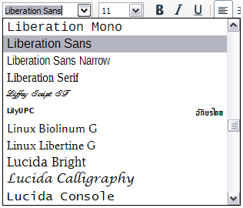 | 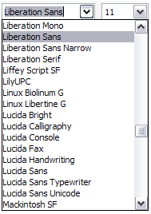
Figura 6: Lista de fontes (à esquerda) com pré-visualização; (Direito) sem visualização
Listas de fontes – Mostrar histórico da fonte
Faz com que as cinco últimas fontes que você atribuiu ao documento atual seja mostrado no alto da lista de fontes. Caso contrário as fontes são mostradas em ordem alfabética.
Ao exibir figuras – Utilizar aceleração de hardware
Acessa recursos diretamente recursos do adaptador de visualização gráfica, para melhorar a visualização da tela de hardware. Não é suportado em todos os sistemas operacionais e distribuições LibreOffice.
Ao exibir figuras – Suavizar
Ativa e desativa suavizar, o que torna a visualização da maioria dos objetos gráficos mais suaves e com menos artefatos. Não suportado em todos os sistemas operacionais e distribuições LibreOffice.
Dica | Pressione Shift+Ctrl+R para restaurar ou atualizar a exibição do documento atual, depois de mudar as configurações de suavizar, para ver o efeito.
Posicionamento do mouse
Especifica se e como o ponteiro do mouse será posicionado nas caixas de diálogo recentemente abertos.
Botão central do mouse
Define a função do botão central do mouse.
- Rolagem automática – arrastando enquanto pressiona o botão central do mouse muda a visão.
- Colar dados da área de transferência – Ao pressionar o botão central do mouse, insere o conteúdo da "área de trabalho da seleção" na posição do cursor.
- A "Área de transferência da seleção" é independente da área de transferência normal que você utiliza com o comando Editar – Copiar/Colar/Inserir ou com as respectivas teclas de atalho. A área de transferência e a "Área de transferência da seleção" podem conter conteúdo diferente ao mesmo tempo.
Função | Área de trabalho | Seleção da área de transferência
Copiar conteúdo | Editar > Copiar ou Ctrl+C | Seleciona texto, tabela, objeto
Colar conteúdo | Editar > Colar ou Ctrl+V cola nas posições do cursor | Clicando com o botão central do mouse, colará na posição do mouse
Colar em outro documento | Sem efeito no conteúdo da área de transferência | A última seleção marcada é o conteúdo da área de transferência da seleção
Seleção – Transparência
Determina a aparência do texto ou gráficos selecionados, que aparecem em um fundo sombreado. Para fazer o fundo sombreado mais ou menos escuro, aumentar ou diminuir a configuração de Transparência.
Se você preferir o material selecionado para aparecer em cor reversa (tipicamente com texto em um fundo preto), desmarque esta opção.

Opções Imprimir
Na página LibreOffice – Imprimir, configure as opções de impressão para atender a sua impressora padrão e seu método de impressão mais comum.
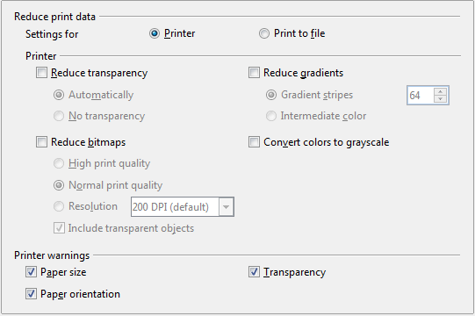
Figura 7: Escolhendo opções de impressão gerais a serem aplicadas a todos os componentes do LibreOffice
Na seção Avisos da impressora na parte inferior da página, você pode escolher se quer ser avisado se o tamanho ou orientação do papel especificado em seu documento não correspondem ao tamanho e orientação do papel disponível para sua impressora. Ter estes avisos ligados pode ser bastante útil, particularmente se você trabalho com documentos produzidos por pessoas em outros países onde o tamanho padrão de papel e diferente do seu.
Dica | Se suas impressões são colocadas incorretamente na página ou cortada na parte superior, inferior ou laterais, ou a impressora se recusa a imprimir, a causa mais provável é a incompatibilidade do tamanho do papel.

Opções caminho
Na página LibreOffice – Caminhos, você pode alterar a localização dos arquivos associados, ou usados pelo LibreOffice para se adequar a sua situação de trabalho. Em um sistema Windows, por exemplo, você pode querer guardar documentos por padrão em algum lugar diferente de Meus Documentos.
Para fazer alterações, selecione um item na lista mostrada na Figura 8 e clique Editar. Na caixa de diálogo Selecionar caminho (não exibida, também pode ser intitulada Editar caminhos), adicione ou exclua pastas conforme necessário, e então clique OK para retornar para a caixa de diálogo Opções. Note que alguns itens podem ter pelo menos dois caminhos listados: um para uma pasta compartilhada (que pode ser em uma rede) e um para uma pasta específica do usuário (normalmente no computador pessoal do usuário).
Dica | Você pode usar as entradas da página LibreOffice – Caminhos para compilar uma lista de arquivos, tais como aqueles contendo Autotexto, que você precisa para fazer backup ou copia para outro computador.
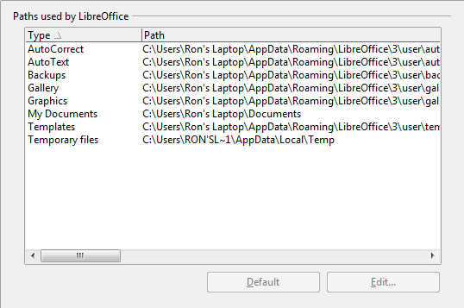
Figura 8: Visualizando os caminhos dos arquivos usados pelo LibreOffice

Opções cores
Na página LibreOffice – Cores, você pode especificar as cores para uso em documentos LibreOffice. Você pode selecionar uma cor a partir de uma tabela de cores, editar uma cor existente e definir novas cores. Estas cores são armazenadas em sua paleta de cores e são estarão disponíveis em todos os componentes do LibreOffice.
Para modificar uma cor:
- Selecione a cor a modificar a partir da lista ou tabela de cores.
- Entre os novos valores que definem a cor. Você pode escolher o sistema RGB (Vermelho, Verde, Azul) ou CMYK (Ciano, Magenta, Amarelo, Preto) para especificar sua cor. A cor alterada aparece na parte inferior das duas caixas de visualização no topo.
- Modificar o Nome conforme necessário.
- Clique no botão Modificar. A cor recém-definida a agora listada na tabela de cores

Figura 9: Definindo cores para usar em paletas de cores no LibreOffice
Como alternativa, clique no botão Editar para abrir a caixa de diálogo Seletor de cores, mostrado na Figura 10. Aqui você pode selecionar uma cor a partir da janela à esquerda, ou você pode inserir valores à direita usando sua escolha de valores RGB, CMYK ou HSB (Matiz, Saturação, Brilho).
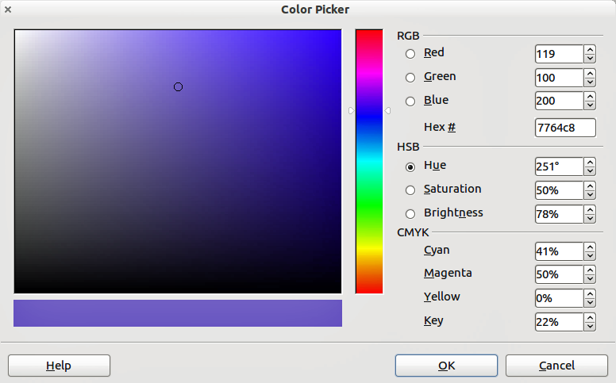
Figura 10: Editando cores
A janela de cor à esquerda está ligada diretamente com os campos de entrada de cor à direita; como você escolhe uma cor na janela, os números mudam de acordo. O campo cor no canto inferior esquerdo mostra o valor da cor selecionada à esquerda e o valor atualmente definido a partir dos campos de cores à direita.
Modifique os componentes de cor conforme o necessário e clique OK sair da caixa de diálogo. A cor recém-definida aparece agora na parte inferior da caixa de visualização de cor mostrada na Figura 9. Digite um nome para esta cor na caixa Nome, então clique no botão Adicionar. Uma pequena caixa mostrando a nova cor é adicionada para a Tabela de cores
Outra forma para definir ou alterar cores é através da página Cores na caixa de diálogo Área, onde você também pode salvar e carregar paletas, uma característica que não é possível aqui. No Calc, desenhe um objeto de desenho temporário e use o menu de contexto deste objeto para abir a caixa de diálogo Área. Se você carregar uma paleta em um componente do LibreOffice, é apenas ativo neste componente; os outros componentes mantém suas próprias paletas.

Opções fonte
Você pode definir substituições para as fontes que podem aparecer em seus documentos. Se você receber de outra pessoa um documento que contém fontes que você não tem em seu sistema, o LibreOffice substituirá fontes para aquelas que ele não encontrar. Você poderá preferir especificar uma fonte diferente a partir de uma que o programa escolhe.
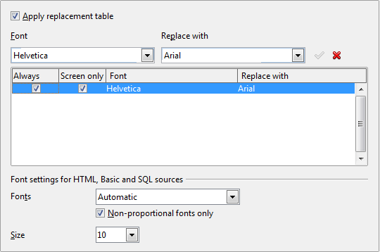
Figura 11: Definindo uma fonte para ser substituída por outra fonte
Na página LibreOffice – Fontes
- Selecione a opção Aplicar tabela de substituição.
- Selecione ou digite o nome da fonte a ser substituída na caixa Fonte. (Se você não tem esta fonte em seu sistema operacional, ela não vai aparecer na lista suspensa nesta caixa, assim você precisa digitá-la dentro,)
- Na caixa Substituir por, selecione uma fonte adequada a partir da lista suspensa de fontes instaladas em seu computador.
- A marca de verificação à direita da caixa Substituir por fica verde. Clique nesta marca. Uma linha de informação agora aparece na caixa maior abaixo das caixas de entrada. Selecione Sempre para substituir a fonte, mesmo se a fonte original está instalada em seu sistema. Selecione Somente tela para substituir a fonte da tela somente e nunca substituir a fonte para impressão. Os resultados da combinação destas seleções são dadas na Tabela 1.
- Na parte inferior da página, você pode alterar o tipo de letra e tamanho da fonte usada para exibir o código fonte como HTML e Basic (em macros).
Tabela 1. Ações de substituição de Substituição de fonte
Caixa de seleção Sempre | Caixa de seleção Somente tela | Ação de substituição
marcada | vazia | Substituição da fonte na tela e ao imprimir, estando a fonte instalada ou não.
marcada | marcada | Substituição de fonte somente na tela, estando a fonte instalada ou não.
vazia | marcada | Substituição somente na tela, caso a fonte não esteja disponível.
vazia | vazia | Substituição da fonte na tela e ao imprimir, caso a fonte não esteja disponível.

Opções segurança
Use a página LibreOffice – Segurança para escolher as opções de segurança para salvar documentos e para abrir documentos que contenham macros.
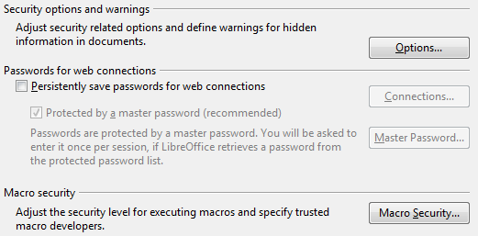
Figura 12: Escolhendo as opções de segurança para abrir e salvar documentos
Opções de segurança e avisos
Se você muda registros, salva várias versões, ou inclui informações ocultas, ou Notas em seus documentos, e você não quer que algum de seus destinatários vejam esta informação, você pode configurar alertas para lembrar a você para removê-los, ou você pode ter o LibreOffice revendo alguns destes automaticamente. Note que (a não ser removido) grande parte desta informação é mantida em um arquivo se o arquivo está no formato OpenDocumento padrão do LibreOffice, ou tenha sido salvo em outros formatos, incluindo PDF.
Clique no botão Opções para abrir uma caixa de diálogo separada com as opções específicas (Figura 13).
Segurança de macro
Clique no botão Segurança de macro para abrir a caixa de diálogo Segurança de macro (não exibida aqui), onde você pode ajustar o nível de segurança para execução de macros e especificar fontes confiáveis.

Opções de segurança e avisos
As seguintes opções estão disponíveis na caixa de diálogo Opções de segurança e avisos (Figura 13).
Remover as informações pessoais ao salvar
Selecione esta opção para sempre remover dados do usuário a partir das propriedade do arquivo quando salvar o arquivo. Para remover manualmente informações pessoais a partir de documentos específicos, desmarque esta opção e então use o botão Excluir em Arquivo > Propriedades > Geral.
Utilizar a tecla Ctrl junto com o clique para abrir hyperlinks
O comportamento padrão no LibreOffice é Ctrl+clique em um hiperlink para abrir o documento vinculado. Muitas pessoas acham que criar e editar documentos mais fácil quando cliques acidentais em links não ativam o vinculo. Para configurar o LibreOffice para ativar hyperlinks usando um mouse comum, desmarque esta seleção.
As outras opções nesta caixa de diálogo deverá ser autoexplicativo.
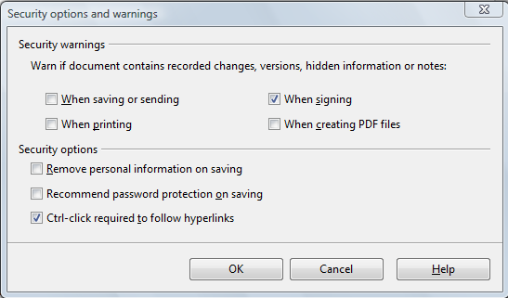
Figura 13: Caixa de diálogo Opções de segurança e aviso

Personalização
A Personalização permite a você adicionar um tema para a sua instalação LibreOffice. Você pode escolher não usar um Persona, para usar uma Persona pré instalada, se disponível, se disponível, para selecionar uma persona pronta no site Mozila Firefox, ou adicionar seu próprio design. Esta opção padrão para é Persona pré-instalada (se disponível) no momento da instalação.
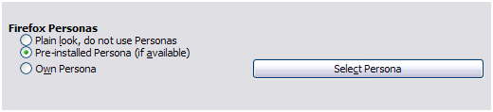Figura 14: Opções Personalização
Para instalar uma persona, clique no botão Escolha o Persona para abrir a caixa de diálogo, mostrado na Figura 16. A partir dai você pode instalar sua persona, digitando uma URL local para o persona, ou clicando o botão Visite os Personas do Firefox (uma conexão de internet é necessária para esta escolha). As instruções de instalação estão na caixa de diálogo.
Detalhes completos sobre Personas estão no site http://www.getpersonas.com
Figura 15: Uma instalação Persona
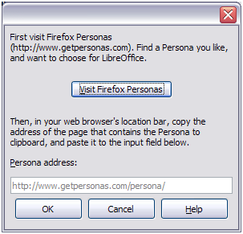
Figura 16: Caixa de diálogo de instalação de Persona

Opções Aparência
Escrever, editar, e (especialmente) layout da página são mais fáceis quando você pode ver as margens da página (limites de texto), os limites de tabelas e seções (em documentos Writer), quebra de página no Calc, linhas de grade no Draw ou Writer, e outras características. Além disso, você pode preferir usar cores que são diferentes do padrão do LibreOffice para itens como indicadores de comentário ou matizes de campo.
Na página LibreOffice – Aparência (Figura 17), você pode especificar quais itens são visíveis e as cores usadas para exibir vários itens.
- Para mostrar ou ocultar itens como limites de texto, marque ou desmarque as opções ao lado dos nomes dos itens.
- Para alterar as cores padrão para itens, clique na seta suspensa na coluna na coluna Configuração de cor com o nome do item e selecione uma cor na lista da caixa. Note que você pode mudar a lista de cores disponíveis como descrito em “Opções cores” na página 11.
- Para salvar suas alterações de cor como um esquema de cor, clique Salvar, digite um nome na caixa Nome do esquema de cor, e então clique OK.
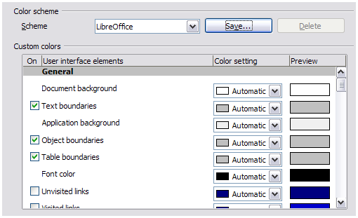Figura 17: Exibindo ou ocultando texto, objeto e limites de tabela

Opções acessibilidade
Opções Acessibilidade incluem a possibilidade de permitir gráficos ou texto animado, o tempo que assistente de ajuda permanece visível, algumas opções para exibição de alto-contraste, e uma maneira de mudar a fonte para a interface do usuário do programa LibreOffice.
O suporte a acessibilidade depende do Java Runtime Environment para comunicação com as ferramentas de tecnologia assistencial A opção ao Suporte a ferramentas de suporte a tecnologia assistencial não é mostrada em todas instalações do LibreOffice. Veja Tecnologia assistencial no LibreOffice na ajuda para outros requisitos e informações.
Marque ou desmarque as opções como necessário.
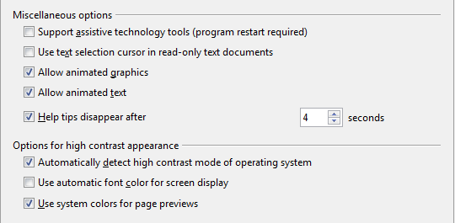
Figura 18: Escolhendo as opções de acessibilidade

Avançado
Opções do Java
Se você instalar ou atualizar o Java Runtime Environment (JRE) antes de instalar o LibreOffice, ou se você tem mais de um JRE instalado em seu computador, você pode usar a página LibreOffice – Opções do Java para escolher o JRE para o LibreOffice usar.
Se você é um administrador de sistema, programador, ou outra pessoa que personaliza instalações do JRE, você pode usar as páginas de parâmetros e Classe de caminho (acessível a partir da página Java) para especificar estas informações.
Se você não ver nada listado no meio da página, aguarde alguns minutos enquanto o LibreOffice procura por JREs no seu disco rígido.
Se o LibreOffice encontra um ou mais JREs, ele irá exibi-los lá. Você pode então selecionar a opção Utilizar um JRE (Java Runtime Environment) e (se necessário) escolha um dos JREs listados.
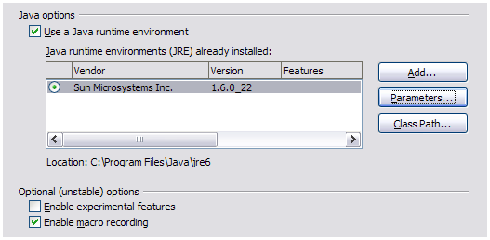Figura 19: Escolhendo um Java Runtime Environment
Funcionalidade Opcionais (instáveis)
Ativar funcionalidades opcionais
Selecionando esta opção ativa funcionalidades que não estão ainda completas ou contém erros conhecidos. A lista deses recursos é diferente a cada versão.
Ativar gravação de macros
Esta versão ativa gravação de macro com algumas limitações. Abrindo uma janela, alternando entre janelas, e gravando em uma janela diferente daquela em que a gravação começou, não é suportada. Somente ações relacionadas ao conteúdo do documento são de gravação, etão mudanças em Opções ou personalizações de menu não são suportados. Para mais informações sobre gravação de macro, veja o Capítulo 13, Introdução a macros.

Opções atualização online
Na página LibreOffice – Atualizações online (Figura 20), você pode escolher se e quantas vezes o programa verifica o site LibreOffice por atualizações do programa. Se a opção Verificar por atualizações automaticamente é selecionada, um ícone aparece na extremidade direita da barra de menu quando uma atualização está disponível. Clique neste ícone para abrir uma caixa de diálogo onde você pode escolher para baixar a atualização.
Se a opção Fazer o download das atualizações automaticamente é selecionado, o download inicia quando você clicar o ícone. Para mudar o destino do download, clique no botão Alterar e selecione a pasta desejada na janela do navegador de arquivos do Windows.
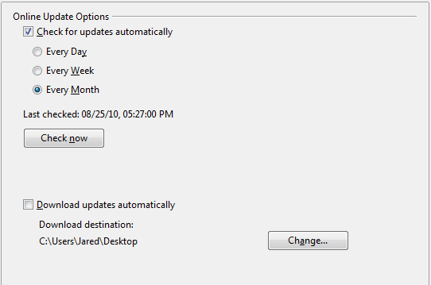
Figura 20: Opções atualizações online

Escolhendo opções de Carregar/Salvar
Você pode configurar as opções Carregar/Salvar para carregar e salvar documento de acordo com a maneira de você trabalhar.
Se a caixa de diálogo Opções não estiver realmente aberta, clique Ferramentas > Opções, clique no simbolo expansível (+ ou triângulo) à esquerda de Carregar/Salvar.

Geral
A maioria das opções na página Carregar/Salvar – Geral são familiares a usuários de outras suítes para escritório. Alguns itens de interesse são descritos abaixo.
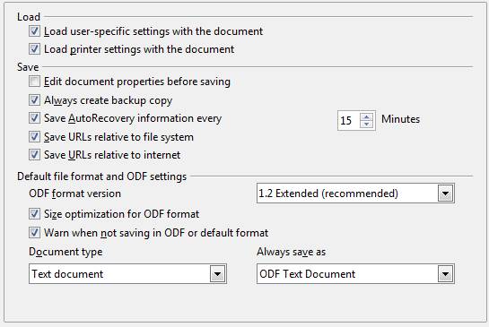
Figura 21: Escolhendo opções de Carregar/Salvar
Carregar configurações específicas do usuário com o documento
Um documento LibreOffice contém certas configurações que são lidas a partir do sistema do usuário. Quando você salva um documento, estas configurações são salvas com ele.
Selecione esta opção para que quando um documento carrega, ele ignora as configurações armazenada em favor das configurações de seu computador.
Mesmo se você não selecionar esta opção, algumas configurações são tomadas a partir de sua instalação LibreOffice:
- Configurações disponíveis em Arquivo > Imprimir > Opções
- Nome de Fax
- Opções de espaçamento para parágrafos antes de tabelas de texto.
- Informação sobre atualização automática para vínculos, funções de campo e gráficos.
- Informação sobre como trabalhar com caracteres de formato Asiático.
As seguintes configurações são sempre carregadas com um documento, com ou sem esta opção estar marcada:
- Fonte de dados vinculada ao documento e visão.
Se você desmarca esta opção, as configurações pessoais do usuário não anulam as configurações do documento. Por exemplo, você escolhe (nas opções para LibreOffice Writer) de como vincular atualizações é afetada pela opção Carregar configurações específicas do usuário.
Carregar as configurações da impressora com o documento
Se ativado, as configurações da impressora serão carregadas com o documento. Isto pode fazer um documento ser impresso em uma impressora distante (talvez em uma configuração de escritório), se você não mudar a impressora manualmente na caixa de diálogo Imprimir. Se desativado, sua impressora padrão será usado para imprimir este documento. As configurações da impressora atual serão armazenadas com o documento se ou não esta opção é selecionada.
Editar propriedades do documento antes de salvar
Se você selecionar esta opção, a caixa de diálogo Propriedades do documento aparece para pedir a você introduzir informações relevantas a primeira vez que você salvar um novo documento (ou sempre que você use Salvar como).
Sempre criar cópia de backup
Salva a versão anterior de um documento como uma cópia de backup sempre que você salva um documento. Toda vez que o LibreOffice criar uma cópia de backup, a cópia de backup anterior é substituída. A cópia de backup recebe a extensão BAK. Autores cujo trabalho pode ser muito longo deve sempre considerar o uso desta opção.
Salvar informações de Autorrecuperação a cada __ Minutos
Escolha se habilitar Autorrecuperação e quantas vezes para salvar informações usando o processo Autorrecuperação.
Autorrecuperação no LibreOffice salva a informação necessária para restaurar todos os documentos abertos no caso de um acidente. Se você tem esta opção definida, recuperando seu documento depois de uma falha no sistema será mais fácil.
Salvar URLs relativos ao sistema de arquivos / Internet
Use esta opção para selecionar o padrão para endereçamento relativo para URLs no sistema de arquivo e na internet. Endereçamento relativo e só é possível se a fonte do documento e a referência do documento estão ambos na mesma unidade.
Um endereço relativo sempre inicia a partir do diretório em que o documento atual está localizada. Em contraste, endereçamento absoluto sempre inicia a partir de um diretório raiz. A seguinte tabela demonstra a diferença em sintaxe entre referência relativa e absoluta:
Exemplos | Sistema de arquivo | Internet
relative | ../images/img.jpg | ../images/img.jpg
absoluta | file:///c|/work/images/img.jpg | http://myserver.com/work/images/img.jpg
Se você optar por salvar relativamente, as referências aos gráficos incorporados ou outros objetos em seu documento serão salvos em relação ao local no sistema de arquivo. Neste caso, não importa onde a estrutura de diretório referenciado é gravada. Os arquivos podem ser encontrados independente da localização, enquanto a referência permanece na mesma unidade ou volume. Isto é importante se você quer fazer o documento disponível para outros computadores que possam ter uma estrutura de diretório completamente diferente, nomes unidade ou volume. Também é recomendado salvar relativamente se você quer criar uma estrutura de diretório em um servidor de internet.
Se você prefere salvamento absoluto, todas as referências para outros arquivos também serão definidos como absoluto, baseado na respectiva unidade, volume ou diretório raiz. A vantagem é que o documento contém as referências podem ser movidos para outros diretórios ou pastas, e as referências permanecem válidas.
Formato de arquivo padrão e configurações ODF
Versão do formato ODF. LibreOffice por padrão salva documento em Formato OpenDocumen (ODF) versão 1.2 Estendida. Enquanto isto permite uma maior funcionalidade, pode haver problemas de compatibilidade para trás. Quando um arquivo salvo em ODF 1.2 Estendida é aberto em um editor que usa versões anteriores do ODF (1.0/1.1), alguns dos recursos avançados podem ser perdidos. Dois exemplos notáveis são referências cruzadas para cabeçalhos e a lista de formatação numérica. Se você pretende compartilhar documento com pessoas que usam editores que usam versões antigas de ODF, você pode querer salvar o documento usando versão ODF 1.0//1.1.
Otimizar tamanho para formato ODT. Documentos LibreOffice são arquivos XML. Quando você seleciona esta opção, o LibreOffice escreve os dados em XML sem recuos e quebra de linha. Se você quer ser capaz de ler os arquivos XML em um editor de texto de forma estruturada, desmarque esta opção.
Tipo de documento. Se você compartilha documentos rotineiramente com usuários do Microsoft Office, você pode querer alterar o atributo de Sempre salvar como para documentos para um dos formatos Microsoft Office. Versões atuais do Microsoft Office podem abrir arquivos ODT, então isto pode não ser mais necessário.
Nota | Embora o LibreOffice pode abrir e salvar arquivos nos formatos DOCX e XLSX produzidos pelo Microsoft Office 2007 e 2010, ele ainda não salva no formato PPTX. Esta capacidade está planejada para lançamento futuro.

Propriedades VBA
Na página Propriedades VBA, você pode escolher se quer manter macros em documentos Microsoft Office que são abertos no LibreOffice.
Se você escolher Carregar código Basic, você pode editar as macros no LibreOffice. O código alterado é salvo em um documento ODF mas não é mantido se você salva em um formato Microsoft Office.
Se você escolher Salvar código Basic original, as macros não funcionarão no LibreOffice mas serão mantidas inalteradas se você salva o arquivo em formato Microsoft Office.
Se você está importando um arquivo Microsoft Word ou Excel contendo código VBA, você pode selecionar a opção Código executável. Considerando que, normalmente o código é preservado mas se torna inativo (se você inspecioná-lo com o StarBasic IDE você vai notar que ele é todo comentado), com esta opção o código esta pronto para ser executado.
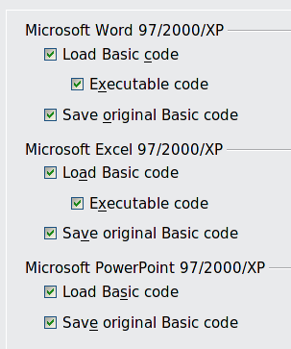
Figura 22: Escolhendo propriedades VBA Carregar/Salvar
Salvar código Basic original tem precedência sobre Carregar código Basic. Se ambas as opções são selecionadas e você editar o código com deficiência no LibreOffice, o código original Microsoft Basic será salvo ao salvar em um formato Microsoft Office.
Para remover eventuais vírus de macro a partir de documentos Microsoft Office, desmarque Salvar código Basic original. O documento será salvo sem o código Microsoft Office.

Microsoft Office
Na página Carregar/Salvar – Microsoft Office, você pode escolher o que fazer quando importar e exportar objetos Microsoft Office OLE (objetos vinculados ou incorporados ou documentos como planilhas ou equações).
Selecione as opções [C] para converter objetos Microsoft OLE nos objetos LibreOffice OLE correspondentes quando um documento Microsoft é carregado em LibreOffice (mnemônico “C” para “carregar”)
Selecione as opções [S] para converter objetos LibreOffice OLE em objetos Microsoft OLE correspondentes quando um documento é salvo em um formato Microsoft (mnemônico “S” para “salvar”).
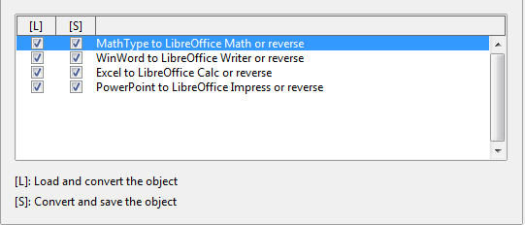
Figura 23: Escolhendo opções Carregar/Salvar Microsoft Office

Compatibilidade com HTML
Escolhas feitas na página Carregar/Salvar – Compatibilidade com HTML afetam páginas HTML importadas para o LibreOffice e aquelas exportadas do LibreOffice. Veja documento HTML – importar/exportar na ajuda para mais informações.
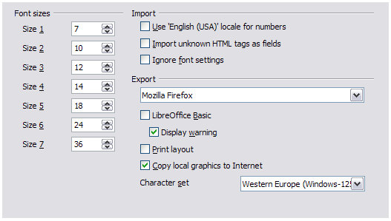Figura 24: Escolhendo opções de compatibilidade HTML
Tamanho de fonte
Use estes campos para definir o respectivo tamanho da fonte para os tags HTML <font size=1> to <font size=7>, se elas são usadas em páginas HTML. (muitas páginas não usam estas tags.)
Importar – Utilizar o local 'Inglês (EUA)' para números
Quando importar números de uma página HTML, o separador de caracteres decimal e milhar diferem de acordo com o local da página HTML. A área de trabalho, no entanto, não contém informações sobre o local. Se esta opção não é selecionada, números serão interpretados de acordo com a Configuração do local em Ferramentas > Opções > Configurações de idioma > Idioma (veja página 25). Se esta opção está selecionada, números serão interpretados como para o local Inglês (EUA).
Importar – Importar tags HTML desconhecidas como campo
Selecione esta opção se você deseja tags que não são reconhecidas pelo LibreOffice para ser importada como campos. Para uma tag aberta, um campo HTML_ON será criado com o valor de nome da tag. Para um tag fechando, um HTML_OFF será criado. Estes campos serão convertidos para tags na exportação HTML.
Importar – Ignorar configurações de fonte
Selecione esta opção para que o LibreOffice ignore todas configurações de fonte ao importar. As fontes que foram definidas no Estilo de página HTML serão usados.
Exportar
Para otimizar a exportação HTML, selecione um navegador ou padrão HTML na caixa Exportar. Se o LibreOffice Writer é selecionado, instruções específicas do LibreOffice Writer são exportadas.
Exportar – LibreOffice Basic
Selecione esta opção para incluir macros LibreOffice Basic (scripts) quando exportar para o formato HTML. Você pode ativar esta opção antes de você criar a macro LibreOffice Basic; caso contrário o script não será inserido, macros LibreOffice Basic devem estar localizados no cabeçalho de um documento HTML. Depois de ter criado a macro no LibreOffice Basic IDE, ele aparece na fonte de texto do documento HTML no cabeçalho.
Se você deseja que a macro seja executada automaticamente quando o documento HTML é aberto, selecione Ferramentas > Personalizar > Eventos. Veja o Capítulo 13, Introdução a Macros, para maiores informações.
Exportar – Exibir aviso
Quando a opção LibreOffice Basic (visto acima) não e selecionada, a opção Exibir aviso se torna disponível. Se a opção Exibir aviso está selecionada, então quando exportar para HTML é exibido um aviso que as macros LibreOffice Basic serão perdidas.
Exportar – Layout de impressão
Selecione esta opção para exportar o layout de impressão para o documento atual também. O filtro HTML suporta CSS2 (Cascading Style Sheets Level 2) para impressão de documentos. Estes recursos somente são afetados se o layout de impressão está ativado.
Exportar – Copiar figuras locais para a internet
Selecionar esta opção para carregar automaticamente as figuras incorporadas para o servidor Internet quando atualizar usando FTP.
Exportar – Conjunto de caracteres
Selecione o conjunto de caracteres apropriado para a exportação.

Escolhendo configurações de idioma
Há várias opções para personalizar as configurações de idioma no LibreOffice:
- Instale os dicionários necessários
- Altere algumas configurações de local e idioma
- Altere as opções de ortografia

Instalando os dicionários necessários
O LibreOffice instala automaticamente vários dicionários com o programa. Para adicionar outros dicionários, certifique-se que você está conectado à internet, e então use Ferramentas > Idioma > Mais dicionários online. O LibreOffice abrirá seu navegador padrão web para uma página contendo links para dicionários adicionais que você pode instalar. Siga as instruções para selecionar e instalar o que você quer.

Alterar algumas configurações de local e idioma
Você pode alterar alguns detalhes de configurações de local e idioma que o LibreOffice usa para todos os documentos, ou para documentos específicos.
Na caixa de diálogos Opções, clique em Configurações de idioma > Idiomas. A lista exata mostrada dependo das configurações de suporte aprimorado a idiomas (veja a Figura 26).
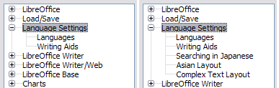Figura 25: Opções de idioma do LibreOffice, com opções de idiomas asiáticos habilitado no lado direito
No lado direito da página Configurações de idioma – Idiomas, muda a Interface do usuário, configurações do local, moeda padrão, e Idioma padrão para documentos conforme o necessário. No exemplo Português (Brasil) foi escolhido para todas as configurações adequadas.
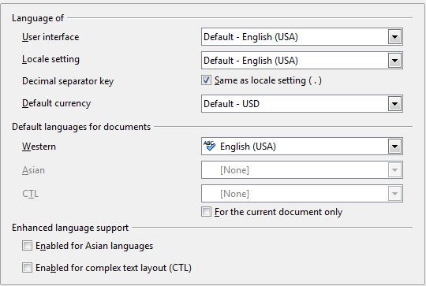Figura 26: Escolhendo opções de idioma
Se você quiser a configuração de idioma para aplicar no documento atual somente, ao invés de ser o padrão para todos os novos documentos, selecione Somente para o documento atual.
Se necessário, selecione as opções para ativar suporte para idiomas Asiáticos (Chines, Japonês, Coreano) e suporte para idiomas CTL (layout de texto complexo) como Urdu, Tailandês, Hebraico, e Árabe. Se você escolher qualquer destas opções, a próxima vez que você abrir esta caixa de diálogo, você verá algumas opções extras em configurações de idioma, como mostrado na Figura 25. Estas escolhas (Pesquisando em Japonês, Layout Asiático, e Layout de Texto complexo) não são discutidos aqui.

Escolhendo opções de ortografia
Para escolher as opções para verificação ortográfica, clique em Configurações de idioma > Recursos para redação. Na seção Opções da página (Figura 27), escolha as configurações que são úteis para você.
Algumas considerações:
- Se você não quer a verificação ortográfica quando você digita, desmarque Verificar ortografia ao digitar. Esta opção também pode ser desmarcada usado o botão Autoverificação ortográfica na barra de ferramenta Padrão.
- Se você quer que a gramática seja verificada ao você digitar, você pode ter ativado Verificar gramática ao digitar também.
- Se você usa um dicionário personalizado que inclui palavras em todas as letras maiúsculas e palavras com números (por exemplo, AS/4000), selecione Verificar palavras em maiúsculas e Verificar palavras com números.
- Verificar regiões especiais inclui cabeçalhos, rodapés, quadros e tabelas na verificação ortográfica.
Aqui você também pode verificar dicionários (personalizado) definidos pelo usuário estão ativos por padrão, e adicionar ou remover dicionários instalados pelo usuário, clicando nos botões Novo ou Excluir. Dicionários instalados pelo sistema não podem ser excluídos.
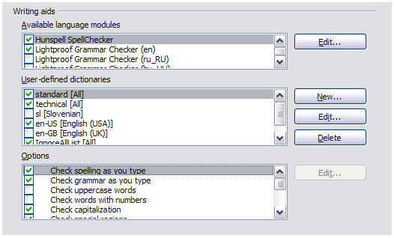
Figura 27: Escolhendo idiomas, dicionários e opções para verificação de ortográfica

Escolhendo opções de internet
Use a página Opções de internet para definir mecanismo de procura e salvar as configurações de proxy para usar com o LibreOffice.
Se você está usando um navegador Mozila (como o Firefox) no Windows ou Linux, você pode querer ativar o Plug-in do navegador para que você possa abrir arquivos do LibreOffice em seu navegador, imprimi-los, salvá-los e trabalhar com eles de outras formas.
Se você está usando um sistema operacional baseado em Unix- ou Linux (incluindo Mac OS X), uma página adicional de opções de E-mail está disponível, onde você pode especificar o programa de e-mail para usar quando você envia o documento atual como e-mail. No Windows o programa padrão do sistema operacional de e-mail é sempre usado.
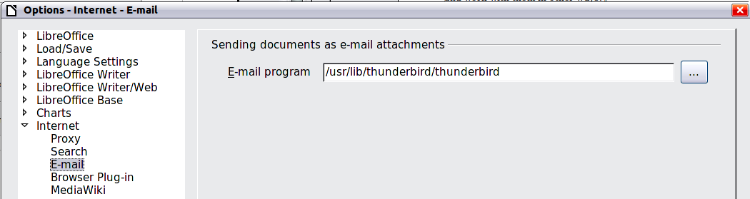
Figura 28: Opções de internet, mostrando a página E-mail disponível para usuários Linux
Um publicador MediaWiki está incluído. Para ativá-lo, selecione MediaWiki nas opções de internet, então clique no botão Adicionar para abrir a caixa de diálogo mostrado na Figura 29. Aqui você pode especificar o endereço (URL) e informações de login para um wiki. Você pode adicionar vários wikis para a lista.
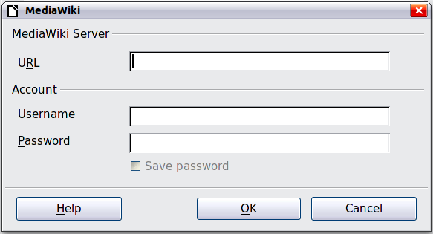Figura 29: Especificando uma conta de servidor MediWiki

Controlando as funções de Autocorreção do LibreOffice
Algumas pessoas acham que alguns ou todos os itens na função Autocorreção do LibreOffice chatos, porque eles mudam o que você digita quando você não quer que ele mude. Muitas pessoas encontram algumas das funções de Autocorreção bastante útil; se você fizer, então selecione as opções relevantes. Ma se você encontrar alterações inexplicáveis aparecendo em seu documento, isto é um bom lugar para procurar e encontrar a causa.
Para abrir a caixa de diálogo Autocorreção, clique Ferramentas > Opções de Autocorreção. (Você precisa ter um documento aberto para este item de menu aparecer.) No Writer, esta caixa de diálogo tem cinco guias, como mostrado na Figura 30. Em outros componentes do LibreOffice, a caixa de diálogo tem só quatro guias. Maiores detalhes são encontrados nas guias do componente.
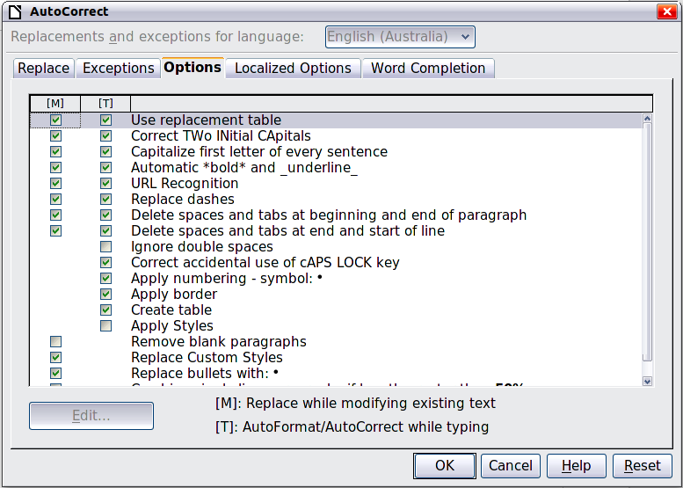
Figura 30: Caixa de diálogo Autocorreção no Writer, mostrando algumas das escolhas na guia Opções

